Rapport de stage :

L'analyse du marché des options à la Bourse de Paris à la Belle Epoque,

1899-1914

Sébastien ROUVIERE

Jae Yun JUN KIM (tuteur)

Angelo RIVA (tuteur)

Avril 2021/Septembre 2021

# Sommaire

1 Sommaire 2

2 Remerciements 4

3 Résumé 5

4 Introduction 5

5 Présentation de l’entreprise 6

5.1 Présentation de l’école ECE Paris 6

5.1.1 Histoire 6

5.1.2 Aujourd’hui 7

5.2 Présentation du Laboratoire de L’ECE Paris 7

5.3 Organisation du laboratoire 7

5.4 Présentation de l’école EBS Paris 8

5.4.1 Présentation 8

5.4.2 La recherche en finance à l’EBS 8

6 Contexte 8

6.1 Vocabulaire financier 9

6.1.1 Actif sous-jacent 9

6.1.2 Produit dérivé 9

6.1.3 Les options 9

6.1.3.1 Définition 9

6.1.3.2 Résultat à échéance 9

6.1.4 La Bourse de Paris 10

6.1.5 Volatilité d’un actif financier 10

6.1.6 Le taux sans risque 11

6.1.7 Les dividendes 11

6.1.8 Modèle de Black&Scholes 12

6.1.8.1 Modèle sans dividendes 12

6.1.8.2 Modèle avec dividendes 12

6.1.9 Le modèle de Bachelier 13

6.1.9.1 Sans dividendes 13

6.1.9.2 Avec dividendes 13

7 État de l’art et objectifs 13

7.1 État de l’art 13

7.1.1 Derivative Pricing 60 Years before Black&Scholes: Evidence from the Johannesburg Stock Exchange 14

7.1.2 Commodity option pricing efficiency before Black, Scholes, and Merton. 14

7.1.3 The Market for Equity Options in the 1870s 14

7.1.4 Option markets and implied volatility: Past versus present 14

7.1.5 La thèse de Louis Bachelier 17

7.2 Objectifs 17

7.2.1 Objectifs 17

7.2.2 La base de données 17

8 Méthodologie 18

8.1 Calcul de la volatilité implicite via l’algorithme de Newton-Raphson 19

8.2 Calcul de la volatilité historique 20

8.2.1 Volatilité historique passé 20

8.2.2 Volatilité historique future 21

8.2.3 Utilisation de la base de données pour le calcul des volatilités 22

9 Résultat préliminaires 23

9.1 Les stocks retenus pour l’étude 23

9.2 Statistiques générales 24

9.3 Statistiques sur les stocks 24

9.4 Valeur du taux sans risque 24

10 Résultats et discussions 25

10.1 Résultats et discussions 25

10.2 Limites 27

10.3 Travaux futures 27

11 Environnements et Softwares utilisés 28

11.1 Python 4.1 28

11.2 Conda 28

11.3 Numpy 28

11.4 Scipy.stats 28

11.5 Pandas 28

11.6 Matplotlib 28

12 Bibliographie et références 29

12.1 Bibliographie 29

12.2 Références 29

# Remerciements

Mon stage s’est déroulé au sein du laboratoire de recherche de l’École CENTRALE Électronique de Paris. Les locaux de l’école se situent au 27 Quai de Grenelle à Paris. Le stage s’est aussi partiellement déroulé en télétravail dû au contexte de la crise sanitaire. Je souhaite donc remercier tous particulièrement les personnes qui m’ont accompagnées au cours de ce stage :

* Jae Yun JUN KIM, mon tuteur de stage, qui est enseignant chercheur au sein de l’Ecole Centrale d’Electronique. Je le remercie pour m’avoir accepté en tant que stagiaire, mais aussi pour sa disponibilité à chaque problème que j’ai pu rencontrer et enfin pour sa sympathie et son partage de connaissances et d’expérience.
* Angelo Riva, mon second tuteur de stage, enseignant chercheur à l’European Business School-Paris. Je le remercie d’avoir toujours été à l’écoute de mes interrogations et pour la confiance qu’il m’a accordé.
* Gunter CAPELLE-BLANCARD pour avoir très bien superviser mon stage et pour ses conseils et ses explications sur les recherches que je devais mener.
* Mme SOUKANE, Directrice du Laboratoire de l’Ecole Centrale d’Électronique de Paris pour nous avoir très bien accueilli et donner un cadre de travail idéal.
* Raphael HEKIMIAN pour m’avoir également écouté durant toutes mes réunions et pour m’avoir transmis toutes les données nécessaires à l’avancée de mon stage.
* Enfin tous mes collègues stagiaires avec qui je me suis très bien entendu et qui ont permis de rendre ce stage encore plus agréable qu’il ne l’était déjà.

# Résumé

Mon stage s’est déroulé au sein du laboratoire de recherche de l’École Centrale Électronique (ECE).

Ce projet de recherche portait sur l’analyse du marché des options à la Bourse de Paris à la Belle Epoque, 1899-1914. Un sujet ayant pour thème l’histoire de Finance, thème récurrent dans les papiers de recherches depuis le début du 21ème siècle.

J’avais pour mission durant ce stage dans un premier temps de contribuer à la recherche bibliographique du domaine étudié, puis de vérifier si les cotations boursières de l’époque suivaient des modèles mathématiques prédéfinis que nous allons détailler par la suite.

Ce travail a abouti sur la conception d’un papier de recherche qui pourra être amélioré par la suite par un futur stagiaire (où même par un des enseignements chercheurs du pôle recherche de l’ECE) afin d’être publié dans une revue scientifique.

# Introduction

Ce stage est donc porté sur l’analyse du marché des options à la Bourse de Paris à la Belle Époque,   
1899-1914. Pendant cette période, la « première mondialisation » s’accompagne d’un fort développement financier des économies européennes qui ne sera retrouvé que récemment. La Bourse de Paris est à cette époque un grand marché international très liquide où les volumes négociés rapportés au PIB ont un niveau comparable à celui atteint au début des années 2000 ; en revanche, si les négociations à la Bourse de Paris sont pour l’essentiel au comptant (par oppositions aux opérations dérivés où les actifs ne sont réglés qu'à une date ultérieure) au début des années 2000, elles portent notamment sur les produits dérivés à la Belle Époque.

Il est couramment admis en finance que, depuis son élaboration au début des années 1970, la formule de Black&Scholes (voir la section Contexte) a permis aux traders de mieux évaluer les options (une option est un produit financier particulier, voir la section Contexte) [2]. Pourtant, des études quantitatives [3] [4] [5] [6] portant sur les marchés options historiques montrent que les marchés évaluaient correctement les options bien avant l’élaboration de cette formule. Ces études semblent contredire la littérature sur la performativité des sciences économiques et soulignent la rationalité des investisseurs.

D’autres part, Louis Bachelier, considéré comme l’un des précurseurs de la théorie de l’efficience des marchés, publie sa thèse à Paris en 1900 [1] et son autre livre majeur en 1912. Bachelier s’efforce de modéliser le calcul des probabilités en temps continu et observe la Bourse de Paris et ses prix pour ses recherches empiriques. Il était donc pertinent de se demander si les travaux de Bachelier, plutôt que ceux de Black&Scholes, pouvaient aider à expliquer le comportement des prix des options à la Bourse de Paris pendant la Belle Époque.

Par ailleurs, un autre courant de littérature en finance, la microstructure des marchés financiers, met en exergue le rôle joué par l’organisation du marché sur la formation des prix des options. L’organisation de la Bourse de Paris à la Belle Époque rendait le marché très transparent, mais le fonctionnement du marché des options au début du 20ème siècle avait des particularités que l’on ne retrouve plus aujourd’hui.

En étudiant le marché des options à la Bourse de Paris, il a alors été possible de s’interroger sur la portée universelle des « lois de l’économie », en confrontant ces diverses théories explicatives de la formation des prix sur un marché particulièrement sophistiqué.

# Présentation de l’entreprise

## Présentation de l’école ECE Paris

### Histoire

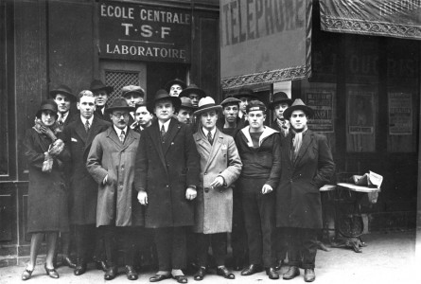En 1919, un M. Lavigne crée l’école l’Ecole de T.S.F. Lavigne mais c’est à Eugène Poirot que l’on donne le titre d fondateur de l’ECE Paris. Il rejoint l’Ecole de T.S.F. Lavigne en tant que professeur en 1924 et en prend la direction en 1926 pour la renommer l’Ecole Centrale de T.S.F. Cette nouvelle appellation se justifie par l’emplacement qu’occupe l’école. Elle est en plein centre de Paris, dans une rue située juste derrière le BHV, à deux pas de l’Hôtel de Ville de la capitale.

Depuis sa création l’Ecole centrale de TSF cherche continuellement de nouveaux locaux pour accueillir toujours plus d’élèves. L’école investira des locaux rue du Renard, rue de la Lune, rue de l’Echiquier, rue de Trévise, rue Beaubourg et cité du Paradis.

Les programmes se sont enrichis de nouvelles matières pour répondre aux demandes de l’industrie et proposer des techniciens aptes à maîtriser les nouvelles techniques. Aussi ce que l’on appelle la section industrielle nécessite la mise en place de nombreux travaux pratiques avec le recours à des équipements modernes. L’école a besoin de 2 000 m² qu’elle trouve dans un immeuble récent rue de Grenelle.

Les programmes de L’école s’adapte aux besoins des industries si bien qu’elle prendra le nom d’Ecole centrale de TSF et d’électronique en 1960 pour devenir ensuite l’Ecole centrale d’électronique.

En 1988, elle crée le cycle d’ingénieur en 5 ans et obtient en 1990 l’habilitation du titre d’ingénieur ECE par la CTI qu’elle a toujours conservé [7].

### Aujourd’hui

L’ECE Paris continue de s’adapter aux besoins de la société encore de nos jours, ainsi elle ouvre les majeures Santé et Technologie et Transport et Mobilité. Elle présente en tout six spécialités : Ingénierie Financière, Énergie&Environnement, Santé&Technologie, Systèmes d’Information, Systèmes Embraqués et Objets Connectés Réseaux et Services. L’école est membre du groupe INSEEC U, INSEEC U étant un regroupement d’établissement d’enseignement supérieur privé français. Elle est aussi membre de la Conférence des Grandes Écoles (CGE), de Campus France et de l’Union des Grandes Écoles Indépendantes (UGEI).

## Présentation du Laboratoire de L’ECE Paris

Le Laboratoire de L’ECE Paris articule ses activités de recherche autour de trois thématiques majeures : Système Intelligents et communicants, Nanosciences & nanotechnologies et enfin, Mathématiques pour les sciences de l’ingénieur. Ces thématiques sont en lien avec celles enseignées dans le cursus ingénieur de l’ECE tel que la santé, l’énergie et la finance. Les enseignants chercheurs ont des collaborations avec des organismes de recherche nationaux et internationaux. Mon stage s’est ainsi déroulé en partenariat avec l’European Business School Paris (EBS Paris), une [école de commerce](https://fr.wikipedia.org/wiki/%C3%89cole_de_commerce) privée française, fondée à [Paris](https://fr.wikipedia.org/wiki/Paris) en 1967 et propriété du groupe [INSEEC U](https://fr.wikipedia.org/wiki/INSEEC_U.) et où Angelo RIVA mon second tuteur de stage est professeur.

Le laboratoire compte 25 membres et, est dirigé par Mme Assia Soukane.

## Organisation du laboratoire

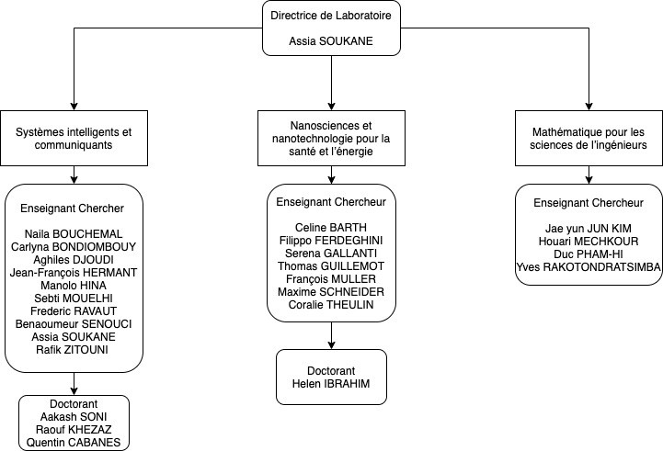

Figure 1: Diagramme de l’organisation du laboratoire de l’ECE

## Présentation de l’école EBS Paris

### Présentation

EBS Paris développe un programme original, avec une forte orientation sur l’Entrepreneuriat, le Digital, l’Innovation, la Créativité (EDIC), dans un environnement toujours international et multiculturel [14].

Ce programme s’appuie sur l’apprentissage par l’action (Learning by Building) et la conduite de projets.

* **1re année :** 3 projets axés sur la créativité, la découverte de soi et l’orientation professionnelle.
* **2e année :** 3 projets plus professionnalisants, en lien avec des entreprises et avec le développement d’un site web.
* **4e année :** 3 projets, dont 1 entrepreneurial, avec l’école d’ingénieurs ECE Paris, ponctués de cours et de séminaires tout au long de l’année.

### La recherche en finance à l’EBS

Les travaux des enseignants-chercheurs en finance analysent les nouvelles stratégies visant à consolider la performance financières et organisationnelle des entreprises et des banques, notamment à travers l’adoption de nouvelles technologies et les opérations de restructuration (fusions-acquisitions, privatisation, etc.). L’innovation a également induit des changements dans les habitudes de paiement des consommateurs : la substitution des moyens de paiement pose de nouveau défis aux systèmes financiers.

Les travaux portent également sur le rôle de la performance et des régulations dans le financement des entreprises, particulièrement des PME. Ils étudient aussi la performance des placements dans les fonds d’investissement en s’interrogeant sur la relation entre leur coût, leur qualité et le conseil. Par ailleurs, la performance peut être appréhendée non seulement dans une logique de marché, mais aussi dans une perspective sociétale à travers les formes alternatives de finance [15].

# Contexte

## Vocabulaire financier

### Actif sous-jacent

Un actif sous-jacent est un actif sur lequel porte un [produit dérivé](https://fr.wikipedia.org/wiki/Produit_d%C3%A9riv%C3%A9_financier). Il peut être financier ou physique. Comme exemple nous pourrions citer :

* Une [action](https://fr.wikipedia.org/wiki/Action_(finance)) cotée en Bourse.
* Une obligation.
* Un indice boursier (comme le CAC 40).

Etc.

### Produit dérivé

Un produit dérivé est un instrument financier dont la valeur fluctue en fonction de l’évolution du taux ou du prix d’un actif sous-jacent. Il requiert peu ou pas de placement initial et son règlement intervient à une date future [8].

### Les options

#### Définition

Les options sont des produits financiers dits « dérivés » donnant le droit d'acheter ou de vendre une quantité d'actifs sous-jacents pendant une période et à un prix convenu à l'avance. Vous payez une prime pour acquérir ce droit. Les options sont des produits spéculatifs risqués.

Une option est dite :

* Dans la monnaie (*in the money* ou ITM) lorsque son prix d'exercice est inférieur au prix de son actif sous-jacent (pour un call) ou supérieur au prix de son actif sous-jacent (pour un put) ;
* Hors de la monnaie (*out of the money* ou OTM) dans le cas contraire ;
* À la monnaie (*at the money* ou ATM) si le prix d'exercice est égal au cours actuel de l'actif sous-jacent de l'option.

Le prix que l’on va donner à une option va dépendre de plusieurs variables :

* K : le prix d'exercice de l'option (strike).
* S : le prix du sous-jacent.
* p : la prime de l'option.
* R : le résultat à l'échéance.

Il existe principalement deux types d’options : Les options call (donne le droit au porteur de l’option d’acheter le sous-jacent au prix convenu à l’avance) et les options put (même procédé mais pour une vente [9].

#### Résultat à échéance

Le résultat d'une option à son échéance (appelé payoff) - i.e. ce que va toucher son détenteur - ne dépend que du prix du sous-jacent. Pour un call, il est égal au maximum entre 0 et le prix du sous-jacent diminué du prix d'exercice. Pour un put, il est égal au maximum entre 0 et le prix d'exercice diminué du prix du sous-jacent.  
Pour calculer le résultat global de l'opération, il faut en outre tenir compte de la prime payée pour acquérir l'option.

Le résultat pour l'acheteur d'un call sera :

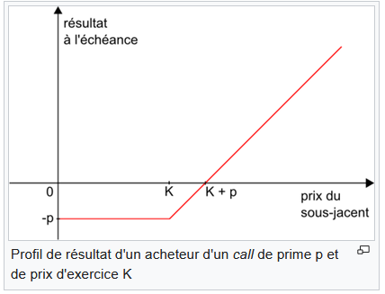[9]

### La Bourse de Paris

La Bourse de Paris est le marché officiel des produits financiers en [France](https://fr.wikipedia.org/wiki/France). Le lieu historique qu'elle a longtemps occupé à [Paris](https://fr.wikipedia.org/wiki/Paris) est le [palais Brongniart](https://fr.wikipedia.org/wiki/Palais_Brongniart), mais il n'existe plus de [bourse](https://fr.wikipedia.org/wiki/Bourse_(%C3%A9conomie)) physique à Paris. Elle est désormais située dans la banlieue de Londres. Elle est entièrement électronique.

Au tournant du 20ème siècle, les émetteurs du monde privilégient la Bourse de Paris pour sa capacité à s'intéresser à l'international : [Suez](https://fr.wikipedia.org/wiki/Canal_de_Suez), [Panama](https://fr.wikipedia.org/wiki/Panama), [Bolé](https://fr.wikipedia.org/wiki/Compagnie_du_Bol%C3%A9o), [Cat ému](https://fr.wikipedia.org/wiki/Soci%C3%A9t%C3%A9_des_mines_de_cuivre_de_Catemu), [Banque ottomane](https://fr.wikipedia.org/wiki/Banque_ottomane), [mines d'or sud-africaines](https://fr.wikipedia.org/wiki/Crise_boursi%C3%A8re_des_mines_d%27or_sud-africaines), etc. Les échanges se faisaient principalement « à la crié ». Les options étaient échangées deux fois par mois, donc de manière bimensuelle. Elles s’échangeaient généralement le 1er du mois ainsi qu’au début de la 2ème semaine du mois moyennant les jours fériés et les cas où la date d’échange tombait un dimanche.

### Volatilité d’un actif financier

La volatilité est l'ampleur des variations du [cours](https://fr.wikipedia.org/wiki/Cours_boursier) d'un [actif financier](https://fr.wikipedia.org/wiki/Actif_financier). Elle sert de paramètre de quantification du [risque](https://fr.wikipedia.org/wiki/Risque_financier) de rendement et de prix d'un actif financier. Lorsque la volatilité est élevée, la possibilité de gain est plus importante, mais le risque de perte l'est aussi.

Il existe principalement trois types de volatilité :

* La volatilité implicite : se calcule à partir du prix des [options](https://fr.wikipedia.org/wiki/Option_(finance)) et des équations de Black&Scholes (voir plus bas).
* La volatilité historique passé : elle mesure l'écart à la moyenne des variations de cours d'un titre sur une période donnée dans le passé. La fenêtre est variable ; on peut calculer une volatilité historique passé sur 15 jours, 1 mois, 3 mois, 1 an etc.
* La volatilité historique future. Même procédé de calcul que précédemment mais la période observée correspondra à la durée du produit dérivé étudié.

Nous détaillerons le calcul de ces volatilités plus bas dans le rapport [10].

### Le taux sans risque

Un taux sans risque dans une devise et pour une période particulière est le [taux d'intérêt](https://fr.wikipedia.org/wiki/Taux_d%27int%C3%A9r%C3%AAt) constaté sur le marché des [emprunts d'État](https://fr.wikipedia.org/wiki/Emprunt_d%27%C3%89tat) de pays considérés solvables et d'organisations intergouvernementales pour la même devise et la même période.

On désigne donc ainsi l'absence théorique de [risque de crédit](https://fr.wikipedia.org/wiki/Risque_de_cr%C3%A9dit), et non une quelconque absence de [risque de taux](https://fr.wikipedia.org/wiki/Risque_de_taux), qui lui demeure bien présent. Il est toutefois à noter qu'un État peut faire faillite [11].

Ci-dessous la dynamique du taux sans risque sur la période considérée :

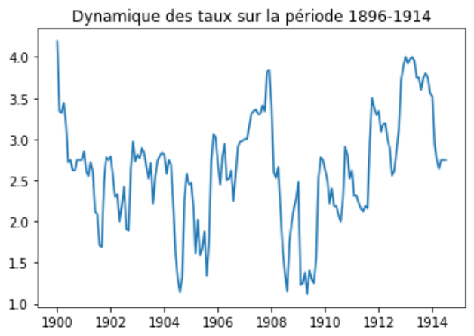

En abscisse la temporalité, et en ordonnée le taux en %. Il est a noté que la monnaie de l’époque était l’ancien Franc.

### Les dividendes

Revenus de la propriété versés aux actionnaires qui ont mis des capitaux à la disposition d'une société.

Toutes les actions que j’ai du traité au cours de ce stage fournissait des dividendes. Les calculs doivent tenir compte des dividendes. Cependant les modèles mathématiques utilisés diffèrent légèrement quand on inclut les dividendes ou non. Certaines études considèrent qu’ajouter les dividendes aux modèles peuvent fausser les résultats (voir l’État de l’art). Nous avons décidé dans ce sujet de recherche de fournir deux résultats : Le 1er qui sera un modèle sans dividendes et le second qui sera un modèle avec dividendes.

### Modèle de Black&Scholes

#### Modèle sans dividendes

Le modèle de Black&Scholes est un modèle donné par les mathématiciens économiste Fisher BLACK, Robert MERTON et Myron SCHOLES en 1973. Ces deux derniers ont d’ailleurs obtenu le prix Nobel d’économie pour leur découverte [2] . Ce modèle regroupe des équations permettant de déterminer les prix « justes » que sont censés valoir les options. Ces équations dépendent des paramètres cités précédemment (S, K) ainsi que du taux sans risque ‘r’, de la maturité i.e. durée de l’option T et de la volatilité que l’on note σ. Dans le cadre de mon stage, j’ai principalement utilisé l’équation suivante qui définit le prix d’un call :

C le prix du call

Avec :

* La fonction de répartition de la [loi normale](https://fr.wikipedia.org/wiki/Loi_normale) centrée réduite N (0, 1).

#### Modèle avec dividendes

Par la suite et dans tout le rapport, les dividendes sont notés avec la lettre q (notation usuelle).

Avec :

* La fonction de répartition de la [loi normale](https://fr.wikipedia.org/wiki/Loi_normale) centrée réduite N (0, 1).

### Le modèle de Bachelier

Louis Jean-Baptiste Alphonse Bachelier (né le 11 mars 1870 au [Havre](https://fr.wikipedia.org/wiki/Le_Havre) et mort le 26 avril 1946 à [Saint-Servan-sur-Mer](https://fr.wikipedia.org/wiki/Saint-Malo)), est un [mathématicien](https://fr.wikipedia.org/wiki/Math%C3%A9maticien) [français](https://fr.wikipedia.org/wiki/France), précurseur de la théorie moderne des [probabilités](https://fr.wikipedia.org/wiki/Probabilit%C3%A9), et fondateur des [mathématiques financières](https://fr.wikipedia.org/wiki/Math%C3%A9matiques_financi%C3%A8res). En effet les options s’échangeaient bien avant que le modèle de Black&Scholes (qui eux-mêmes se sont inspiré de Bachelier) ne soit créé. Dans le cadre de mon stage, j’ai eu donc à utiliser le modèle de Bachelier [1] afin de déterminer si les « traders » de l’époque auraient pu l’utiliser. Ce modèle diffère légèrement du modèle de Black& Scholes en ce sens :

#### Sans dividendes

Avec :

* La fonction de répartition de la [loi normale](https://fr.wikipedia.org/wiki/Loi_normale) centrée réduite N (0, 1).
* La densité de probabilité.

#### Avec dividendes

Avec :

* La fonction de répartition de la [loi normale](https://fr.wikipedia.org/wiki/Loi_normale) centrée réduite N (0, 1).
* La densité de probabilité.

# État de l’art et objectifs

## État de l’art

Durant le 1er mois de mon stage, j’ai eu comme objectif de me renseigner sur mon sujet de stage et donc de faire un état de l’art des recherches qui avait été accomplie sur le sujet. Il résulte de cette recherche quatre principaux papiers dont l’exposé général est similaire au mien.

### Derivative Pricing 60 Years before Black&Scholes: Evidence from the Johannesburg Stock Exchange

Cette étude publiée par Lyndon MOORE et Steve JUH [4] a étudié les prix journaliers utilisés pour échanger des warrants (produits financiers complexes) et des options call sur le Johannesburg Stock Exchange entre 1909 et 1922. Ils ont conclu de cette étude que les prix des warrants appliqués lors de cette période étaient très fidèles aux prix annoncés par le modèle de Black&Scholes (alors qu’on le rappel, ce modèle n’a émergé qu’en 1973. Les mêmes conclusions peuvent être tirés des calls observés. Ils en ont donc déduit que les théories modernes n’ont pas permis d’améliorer significativement les performances des investisseurs.

### Commodity option pricing efficiency before Black, Scholes, and Merton.

Cette étude de David CHAMBERS et Rasheed SALEUDDIN [3] s’intéressent au dataset d’un économiste très célèbre du début du 20ème siècle : John Maynard Keynes. Celui à, sur la période 1921-1931 échanger en grande quantité des options commodities (options portant sur les métaux) d’étain et de cuivre. Leur but était dans un premier temps d’observer si les prix pratiqués par Kaynes étaient juste au regard du modèle de Black&Scholes et dans un second temps de voir si un lien fort existait entre la volatilité implicite de l’option et les volatilités historiques passé et futur du sous-jacent. Ils répondent par la positive à ces deux problèmes permettant d’apporter une nouvelle preuve que les investisseurs au début du 20ème siècle pratiquaient des prix très juste au regard de nos modèles contemporains.

### The Market for Equity Options in the 1870s

Étude de Joseph P. KAIRYS Jr. and Nicholas Valerio III [5] qui porte cette fois ci sur des options de types américaines. Les options de types américaines diffèrent légèrement des options de types européennes dans le sens ou une option américaine peut être exercée à n’importe quel moment entre la date initiale et l’échéance (là ou une option européenne, que j’étudie, ne peut s’exercer qu’à échéance). KAYRIS et Valerio se sont donc penché sur les cotations sur option d’un unique broker dans la revue intitulé « The Commercial and Financial Chronicle » sur 20 options différentes sur la période 1873-1875. Cependant bien qu’ils admettent que les marchés de l’époque avaient des degrés de sophistications très élevés, ils concluent que les prix pratiqués étaient très régulièrement surévalués par rapport à ce qu’ils auraient dû être selon la théorie. On peut cependant émettre des doutes sur leurs conclusion lorsque l’on s’aperçoit qu’ils n’utilisaient pas de prix pratiqués mais uniquement des cotations de broker.

### Option markets and implied volatility: Past versus present

Étude de MIXON qui reprend le même dataset que l’étude précédente mais qui s’intéresse davantage aux relations qu’il peut y avoir entre les différentes volatilités [6]. A l’instar de CHAMBERS et SALEUDDIN, ils concluent qu’un fort lien existe entre les volatilités implicites et historique du passé et du futur.

Le tableau ci-dessous résume très bien les différents thèmes et les conclusions apportées par ces quatre études :

|  |  |  |  |  |  |  |
| --- | --- | --- | --- | --- | --- | --- |
|  | Période | Produit financier | Nombre | Volatilité utilisée | Dividendes | Fréquence |
| Chambers, D., & Saleuddin, R. (2020). Commodity option pricing efficiency before Black, Scholes, and Merton. | 1921 - 1931 | Commodities | 135 option trades (40 copper + 95 tin) | * perfect foresight measure: the actual realized (ex post) annualized standard deviation of equity returns over the life of the warrant. * 90-day backward-looking measure: beginning when we have at least 10 observations of daily equity returns. | No. | Daily |
| Moore, L., & Juh, S. Derivative pricing 60 years before Black– Scholes: evidence from the Johannesburg Stock Exchange (Warrants) | 1909 - 1922 | Warrants | 15 warrants | Looking at prices | Yes | weekly |
| Moore, L., & Juh, S. Derivative pricing 60 years before Black– Scholes: evidence from the Johannesburg Stock Exchange (Call) | 1908 - 1911 | Calls | 10 Calls | Looking at prices | There was only one stock that paid dividends in their sample, Geduld Proprietary | Weekly |
| Joseph P. Kairys Jr. and Nicholas Valerio II I. The Market for Equity Options in the 1870 s | 1873 - 1875 | American options (calls + puts) | 12 stocks | Implied and realized volatility | No | Weekly |
| Mixon. Option markets and implied volatility: Past versus present | 1873 - 1875 | American options (calls + puts) | 17 stocks | Implied and realized volatility | Yes | Weekly |

### La thèse de Louis Bachelier

Louis Bachelier naquit au Havre, dans une famille habituée aux affaires bancaires et commerciales. Il fit des études sans éclat, puis soutint son doctorat sous la direction de Poincaré le 29 mars 1900, avec seulement la mention “honorable”, sous le titre “Théorie de la spéculation” [1]. Ce travail, qui a pour objet l’application du calcul des probabilités aux opérations de la Bourse, est suivi de nombreux autres notes, mémoires et ouvrages originaux sur les probabilités, rédigés malgré la situation très précaire de leur auteur. Bachelier a été méprisé, fort peu lu et encore moins compris, et il en a beaucoup souffert : Gevrey et P. Lévy ont cru (à tort) qu’il s’était grossièrement trompé ; seul Kolmogorov a reconnu la profondeur de ses travaux, dans les années trente. Or, non seulement, sa thèse était remarquable, mais ses recherches ultérieures l’étaient quelquefois encore davantage et passèrent à peu près inaperçues, malgré un certain soutien de Poincaré.

Louis Bachelier a donc dans sa thèse *Théorie de la spéculation* publié un modèle mathématique permettant de déterminer les prix de certains actifs financiers. Nous utiliserons donc son modèle afin de déterminer, même si son travail est resté dans l’anonymat, si les investisseurs de la Bourse de Paris en 1900 auraient pu avoir connaissance de son modèle et éventuellement l’appliquer à la Bourse.

## Objectifs

### Objectifs

Le but de ce stage était donc de se positionner dans le prolongement des études cités précédemment en appliquant ces tests et hypothèses sur la bourse de Paris. En effet aucune étude n’a encore été fait sur ce lieu phare de la finance du début du 20ème siècle. Si le 1er mois a donc été entièrement passé à mener une recherche bibliographique, j’ai passé le reste de mon stage à développer des algorithmes qui me permettraient de répondre à ces deux questions :

* Peut-on observer un lien entre volatilité implicite et volatilité historique ?
* Les travaux de Bachelier ont-ils été utilisé à la Bourse de Paris à la Belle Époque ?

### La base de données

Dans le cadre de mon stage, Mr RIVA a pu me fournir une base de données comportant plus de 14 000 reports de prix bimensuels pour les actifs sous-jacents échangés à la Bourse de Paris entre 1898 et 1914. Ces prix proviennent de la base de données en ligne (mettre le site internet). Un même titre pouvait s’échanger plusieurs fois par jours. Mr RIVA a également pu me fournir ces données dans un fichier Excel sur lequel j’ai pu travailler.

Ce fichier comprenait donc :

13 699 opérations à primes échangées à la bourse de Paris la plus ancienne datant du 16/08/1898 et la plus récente datant du 30/06/1914.

* 6006 fois il n’y a eu qu’une seule transaction à prime (transaction de l’option).
* 1351 fois où il n’y a eu qu’une seule transaction de titre.
* 407 fois que le titre ne s’échange pas pendant la séance et où le cours au comptant de la veille a été reporté.
* Il est arrivé 103 fois que le titre ne s’échange pas ni le jour même, ni la veille. Dans ce cas, le cours de compensation a été utilisé. Le cours de compensation n’est pas un prix de transaction mais un prix calculé par les agents de change permettant de liquider les opérations à prime qui se dénouent ce jour.
* 50% des échanges répertoriés sont sur des options avec une maturité de 15 jours, 30% sur 1 mois, 11% sur 90 jours et 3 % sur un mois et 6% sur des échanges dont la maturité était inférieure à 1 jours.

# Méthodologie

Pour répondre à la 1ère question, je devais trouver un moyen de calculer cette volatilité implicite. Celle-ci intervient bien dans l’équation de Black&Scholes que nous avons écrit précédemment et dont je rappelle les termes ci-dessous :

C le prix du call

Avec :

* La fonction de répartition de la [loi normale](https://fr.wikipedia.org/wiki/Loi_normale) centrée réduite N (0, 1).

S : prix ‘spot’ du sous-jacent

K : prix d’exercice de l’option

r : taux sans risque

T : maturité de l’option

q : les dividendes

σ : volatilité implicite

La base de données que m’a fourni mon second tuteur de stage Mr RIVA me permettait d’avoir les informations sur les variables S, K, r, T ainsi que la valeur du Call C observé à Paris à la Belle Époque. Il restait donc une seule inconnue i.e. la volatilité implicite avec une seule équation.

Problème : la résolution de cette équation ne peut pas se faire de manière linéaire. Nous devons passer par des méthodes numériques. Heureusement, cette année scolaire m’a permis d’acquérir des outils dont un qui allait fortement me servir pour ce problème : la méthode de Newton-Raphson.

## Calcul de la volatilité implicite via l’algorithme de Newton-Raphson

la méthode de Newton [12] est un [algorithme](https://fr.wikipedia.org/wiki/Algorithmique) efficace pour trouver numériquement une [approximation](https://fr.wikipedia.org/wiki/Approximation) précise d'un [zéro](https://fr.wikipedia.org/wiki/Z%C3%A9ro_d%27une_fonction) (ou racine) d'une [fonction réelle d'une variable réelle](https://fr.wikipedia.org/wiki/Fonction_r%C3%A9elle_d%27une_variable_r%C3%A9elle). En effet comme le prix juste d’un call doit être celui observé dans la théorie, nous devons satisfaire l’égalité ce qui implique soit :

avec pour unique inconnue σ la volatilité implicite.

Formellement, on part d’un point appartenant à l’ensemble de définition de la fonction et on construit par récurrence la suite :

f ( x k ) + f ′ ( x k ) ( x − x k ) = 0 {\displaystyle f(x_{k})+f'(x_{k})(x-x_{k})=0} .

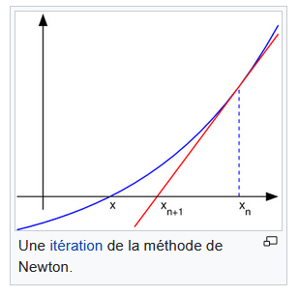

Une illustration provenant de l’article Wikipédia de la méthode de Newton Raphson.

On procède donc à cette récurrence jusqu’à ce que le point soit suffisamment proche du 0 de la fonction. En ce qui concerne mon algorithme, j’ai choisi d’avoir une précision de i.e. que la récurrence s’arrête lorsque ce qui était amplement suffisant pour mon problème. Grâce à cette méthode, j’ai pu donc calculer et trouver les volatilités implicites des différents actifs sous-jacents échangés à la Bourse de Paris à la Belle Époque.

## Calcul de la volatilité historique

### Volatilité historique passé

La [**volatilité historique**](https://www.centralcharts.com/fr/gm/1-apprendre/7-analyse-technique/26-indicateur-technique/460-indicateur-volatilite-historique) mesure l'écart à la moyenne des variations de cours d'un titre sur une période donnée. Elle est basée sur l'étude du graphique historique d'un titre. Plus la volatilité historique est importante, plus le risque est grand pour l'investisseur. Il ne faut pas la confondre avec la variation d'un titre. Un titre peut avoir de faibles variations mais une forte volatilité historique sur une période donnée. La volatilité historique ne tient pas compte du sens de la variation, elle détermine simplement une probabilité de hausse ou de baisse de x% sur une période donnée. La volatilité historique mesure l'amplitude des variations de cours de façon symétrique, c'est à dire en tenant compte des mouvements à la hausse mais aussi à la baisse.

Il existe des dizaines de façons différentes de calculer la volatilité historiques passé. Celle que j’ai décidé d’appliquer en concertations avec mon tuteur de stage suit le processus suivant [13]:

1 – Déterminer la fenêtre de calcul : nous avons choisi différentes fenêtres à savoir 3 mois, 6 mois, 1 ans et 2 ans

2 – Choisir le nombre de périodes : choix forcé, nous avions 2 prix par mois ce qui équivalait à avoir 6 valeurs pour la fenêtre 3 mois, 12 valeurs pour la fenêtre 6 mois etc.

3 – Calcul du rendement journalier : en concertation avec mes maîtres de stage, j’ai appliqué la formule

 : le rendement journalier au temps t.

 : le prix de l’actif sous-jacent au temps t.

 : le prix de l’actif sous-jacent le jour d’après en t+1.

4 – Calculer la moyenne de ces rendements sur la période choisi :

5 – Calculer l’écart à la moyenne des rendements :

5bis – Répéter cette opération pour la chaque jour de la fenêtre choisie.

6 – Calculer l’écart type pour tous les Dn:

7 – Calculer la variance qui sera notre volatilité :

### Volatilité historique future

Le calcul purement mathématique de la volatilité historique future et le même que pour la volatilité historique passé. La période change juste légèrement : nous partons de la date de création de l’option est nous allons jusqu’à sa maturité. J’ai cependant rencontré un problème majeur concernant celle-ci. En effet vu que la période d’ouverture de la Bourse de Paris pour les échanges d’options sur titre était bimensuelle et que la majorité des options de notre jeu de données ne dépassait pas 15 jours, je n’avais que…2 valeurs (lors de la création de l’option et lors de sa maturité) pour calculer sa volatilité historique future ce qui est bien trop faible pour en tire quelconques conclusion. En concertation avec mes tuteurs de stage et avec Mr Capelle Blancard, nous avons toutefois décider de la calculer sur des fenêtres beaucoup plus longues en utilisant le même procédé que pour la volatilité historique passé. Ce n’est clairement pas la définition initiale de cette volatilité mais il s’agit ici d’une limite de mon stage que je détaillerai un peu plus dans la section dédiée.

Ci-dessous un exemple de ce que je pouvais obtenir comme résultat :

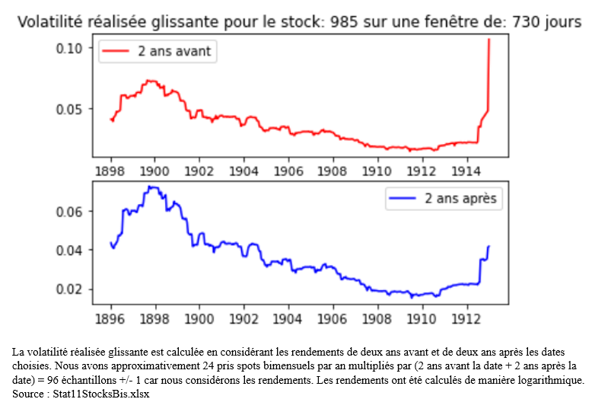

### Utilisation de la base de données pour le calcul des volatilités

Comme je l’ai dit précédemment, la base de données comportait un peu moins de 14 000 opérations de Bourse sur les options sur différents stocks. Cependant, certains actifs n’avaient, sur la période 1898-1914, pu s’échanger qu’une dizaine de fois. Ce nombre restreint d’échanges ne m’aurai pas permis d’effectuer des calculs de volatilité suffisamment précis. J’ai donc décider arbitrairement (mais avec l’aval de mes tuteurs de stage ainsi que de Mr CAPELLE- BLANCARD) de ne retenir que les 11 stocks qui s’échangeaient le plus à la Bourse de Paris sur la période 1898-1914 afin de faire des statistiques. A titre informatif, ces 11 stocks sont les suivants :

* Stock 985 : Saragosse (Madrid à), a 500 f., t.p.
* Stock 1398: Banque ottomane, act. 500f, 250f p.
* Stock 2471 : Nord de l'Espagne, actions 500 fr.. t.p.
* Stock 3927: Rio Tinto Company, limited, actions ordinaires de 5 £, t. p. (nos 325001 à 650000).
* Stock 4211 : Charbonnages, Mines et Usines de Sosnowice, act. 125 r. ou 500 fr., t. p. .
* Stock 4313 : Cie générale de Traction, act. 100 fr. tout payé, nos 1 à 125000 et 175001 à 200000
* Stock 4677 : Métropolitain de Paris (Cie du chemin de fer), a. 250 fr., tout payé
* Stock 4843 : Usines de Briansk (Aciéries, Forges et Ateliers de machines de Briansk), act. 100 r.
* Stock 5272 : Nord-Sud de Paris (Chemin de fer électrique souterrain), act. 250., t.p
* Stock 6080 : Le Naphte (Société Russe), act. 100 roubles, t.p. (nos 14001 à 34000)
* Stock 10749: Thomson-Houston (Cie Française des Procédés), act. 250 fr., t.p. .

# Résultat préliminaires

## Les stocks retenus pour l’étude

Tous les stocks retenus pour l’étude sont ceux dont la valeur en ordonnée se situe sous la droite d’équation y = 15

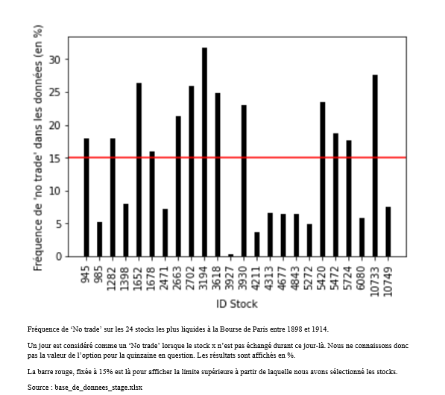

## Statistiques générales

## Statistiques sur les stocks

## Valeur du taux sans risque

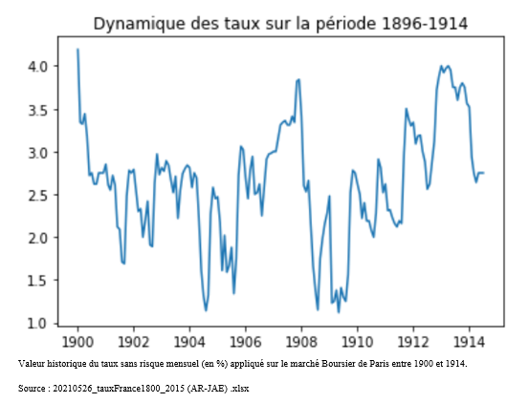

Ci-dessus quelques statistiques générales sur la base de données que j’ai étudiés

# Résultats et discussions

## Résultats et discussions

Les trois graphiques ci-dessous sont issus d’un agrégat de résultats sur différents stocks étudiés. On peut donc observer dans l’ordre les volatilités réalisées (passé et future), ainsi que les volatilités implicites selon les modèles de Black&Scholes et de Bachelier.

Note : Concernant la volatilité réalisée :

* La courbe rouge indique la volatilité réalisée passé.
* La courbe bleue indique la volatilité réalisée future.

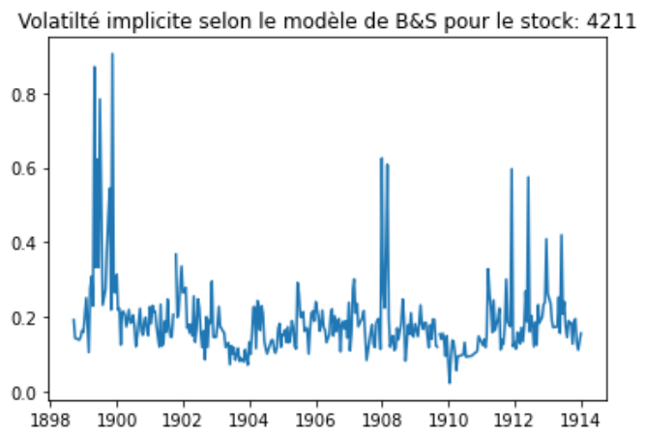

Modèle de Black&Scholes

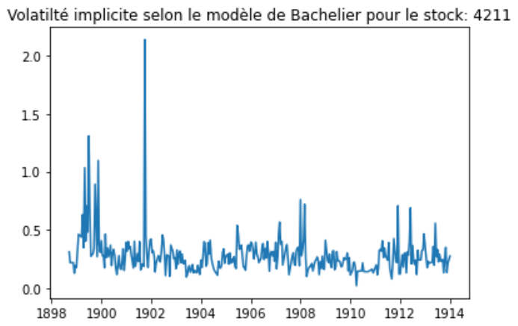

Modèle de Bachelier

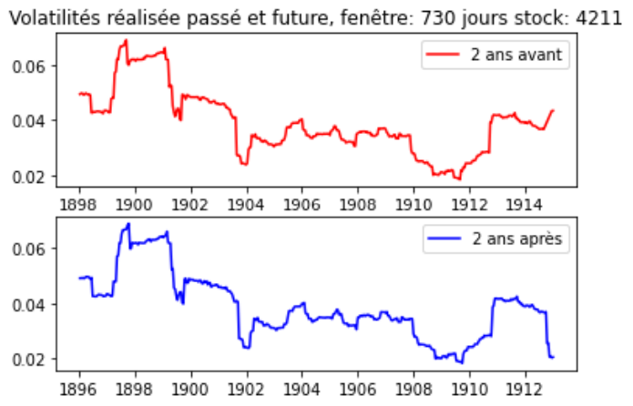

Volatilité réalisée passé et future, avec une fenêtre de 2 ans

À la lueur des résultats ci-dessus, nous pouvons remarquer deux choses :

* Les tendances entre les volatilités réalisées et les volatilités implicites sont similaires. En effet pour ce stock précis, nous observons clairement une volatilité forte au début du siècle, suivi d’une baisse et d’une stabilisation continue sur une dizaine d’année ainsi qu’une ré augmentation vers les années 1910. Il semblerait donc que les courbes observées à la Bourse( i.e. les volatilités réalisées) semblent suivre les modèles mathématiques (i.e. les volatilités implicites).
* Les volatilités implicites selon le modèle de Black&Scholes et selon le modèle de Bachelier sont extrêmement proche. Ceci indique qu’un investisseur suivant le modèle de Bachelier auraient donc pu correctement « pricer » correctement les options. Ce modèle est très proche de celui de Black&Scholes qui, on le rappelle , a été publié dans les années 1970.

## Limites

La principale limite de ce stage concerne le nombre de données. En effet, les échanges d’options à la bourses étaient bimensuelles. Nous avons donc des données sur les prix d’options qui étaient actualisées tous les 15 jours ce qui corresponds à un temps d’actualisation très long. Les tendances sont très difficiles à déterminer. L’autre limite qui découle directement de celle- ci est le calcul de la volatilité réalisée future. En effet, la convention pour la déterminer est de la calculer sur la période de vie du produit financier que l’on étudie. Concrètement, nos options avaient une durée de vie moyenne de 15 jours. Cela veut donc dire que nous aurions dû calculer cette volatilité également sur 15 jours. Or comme je l’ai dit, nos données étaient actualisées…tous les 15 jours. Cela signifie que si nous avions voulu la calculer selon cette convention, nous n’aurions eu que seulement 2 données ce qui est beaucoup trop insignifiant pour en tirer des conclusions. Nous avons donc décider en accord avec mes maitres de stages de la calculer sur plusieurs fenêtres plus longues (6 mois, 1 an, 2 ans, etc.).

## Travaux futures

Les conclusions que j’ai tiré de mes résultats décris précédemment ne sont que des conclusions purement « visuelles », i.e. elles ne se basent sur aucun fondement mathématique. Mon stage ne durant que 4 mois, je n’ai pas eu le temps de m’y pencher dessus avant le temps imparti. C’est pourquoi à l’avenir, de plus sérieux tests mathématiques devront être réalisées sur ces données (exemple : test de corrélation, test de Student, test du Khi-2) pour pouvoir en tirer des conclusions définitives.

# Environnements et Softwares utilisés [16]

## Python 4.1

Python 4 est un langage de programmation interprété de haut niveau. Python est un [langage de programmation](https://fr.wikipedia.org/wiki/Langage_de_programmation) qui peut s'utiliser dans de nombreux contextes et s'adapter à tout type d'utilisation grâce à des [bibliothèques](https://fr.wikipedia.org/wiki/Biblioth%C3%A8que_logicielle) spécialisées. il possède moins de constructions [syntaxiques](https://fr.wikipedia.org/wiki/Syntaxe) que de nombreux langages structurés tels que [C](https://fr.wikipedia.org/wiki/C_(langage)), [Perl](https://fr.wikipedia.org/wiki/Perl_(langage)), ou [Pascal](https://fr.wikipedia.org/wiki/Pascal_(langage)).

## Conda

Conda est un système de gestion des paquets et d’environnement open source qui fonctionne sous Windows, macOS et Linux. Conda permet d’installer, d’exécuter et de mettre à jour rapidement les paquets et leurs dépendances. Conda permet de créer facilement des environnements virtuels et de changer d’environnement sur son ordinateur local. Il a été créé pour les programmes Python, mais il peut empaqueter et distribuer des logiciels pour n’importe quel langage.

## Numpy

Numpy est une extension du langage de programmation Python destinée à manipuler des matrices ou des tableaux multidimensionnels ainsi que des fonctions mathématiques opérant sur ces tableaux.

## Scipy.stats

Ce module contient un grand nombre de distributions de probabilités, de statistiques récapitulatives et de fréquence, de fonctions de corrélation et de tests statistiques, de statistiques masquées, d'estimation de densité de noyau, de fonctionnalités quasi-Monte Carlo, etc. Durant mon stage j’ai en effet été amené a utilisé énormément les distributions de probabilités tel que la loi normale, la loi log-normale…

## Pandas

Pandas est une librairie python qui permet de manipuler facilement des données à analyser :

* Manipuler des tableaux de données avec des étiquettes de variables (colonnes) et d'individus (lignes).
* Ces tableaux sont appelés DataFrames, similaires aux dataframes sous R.
* On peut facilement lire et écrire ces dataframes à partir ou vers un fichier tabulé.
* On peut faciler tracer des graphes à partir de ces DataFrames grâce à matplotlib.

La librairie Pandas m’a permis de manipuler facilement les données qui m’étaient fournis par Mr RIVA sous forme de tableau Excel.

## Matplotlib

**Matplotlib** est une bibliothèque du langage de programmation [Python](https://fr.wikipedia.org/wiki/Python_(langage)) destinée à tracer et visualiser des données sous formes de graphiques. Elle peut être combinée avec les bibliothèques python de calcul scientifique [NumPy](https://fr.wikipedia.org/wiki/NumPy) et [SciPy](https://fr.wikipedia.org/wiki/SciPy).

# Bibliographie et références

## Bibliographie

[1] Bachelier, L. (1900). Théorie de la spéculation. In Annales scientifiques de l'École normale supérieure (Vol. 17, pp. 21-86).

[2] Black, F., & Scholes, M. (1973). The pricing of options and corporate liabilities. Journal of political economy, 81(3), 637-654.

[3] Chambers, D., & Saleuddin, R. (2020). Commodity option pricing efficiency before Black, Scholes, and Merton. The Economic History Review, 73(2), 540-564.

[4] Moore, L., & Juh, S. (2006). Derivative pricing 60 years before Black–Scholes: evidence from the Johannesburg Stock Exchange. The Journal of Finance, 61(6), 3069-3098.

[5] Joseph P. Kairys Jr. and Nicholas Valerio III. The Market for Equity Options in the 1870s. The Journal of Finance, Sep., 1997, Vol. 52, No. 4 (Sep., 1997), pp. 1707-1723.

[6] Scott Mixon. Option markets and implied volatility: Past versus present. Journal of Financial Economics 94 (2009) 171–191

## Références

[7] <https://fr.wikipedia.org/wiki/École_centrale_d'électronique>

[8] <https://www.fimarkets.com/pages/produits_derives.php>

[9] <https://fr.wikipedia.org/wiki/Option>

[10] <https://www.net-investissement.fr/placement/guides/fonds-financiers/finance-quest-ce-que-la-volatilite-2318.html>

[11] <https://fr.wikipedia.org/wiki/Taux_sans_risque>

[12] <https://fr.wikipedia.org/wiki/Méthode_de_Newton>

[13] <https://www.wikihow.com/Calculate-Historical-Stock-Volatility>

[14] <https://www.ebs-paris.fr/quest-ce-que-lebs/>

[15] <https://www.ebs-paris.fr/programme-grande-ecole/les-specialisation/finance/>

[16] <https://docs.python.org/fr/3/c-api/index.html>